Stationenbetrieb für weihnachtliches Keksebacken

Medien:
- Arbeitsblätter mit Rezepten
- Platzkarten mit Arbeitsanweisungen
- Kärtchen mit Stationennummern
- Stationenpass
- Tafelbild mit Stationenüberblick
- Kurzzeitmesser (Wecker)

Materialien:
- Zutaten für die Speisen
- Papier für die Zauberschachtel (dunkelblauer Kopierkarton)
- Silber- und Goldsterne
- Lackstifte in Silber und Gold
- verschiedene Stempel und Stempelkissen

Anwendungsaufgabe (Stationen):
- Lebkuchenkekse backen (mit Nüssen und Mandeln verzieren)
- vorgebackenen Lebkuchen mit Schokolade- und Eiweißglasur verzieren
- Rauhnigerl tunken und in Kokosette wälzen
- Vanillekipferl
- Ischler Törtchen
- Husarenkrapferl
- Rumkugerl
- Cornflakes Kekse
- Zauberschachtel falten

Arbeitsorganisation
Die Schüler rechtzeitig davon unterrichten, dass es in dieser Lehreinheit kein „Essen“ gibt (ev. Jause mitnehmen)

- Arbeitsblatt mit Rezepten austeilen
- Zauberschachtel falten und mit Sternen verzieren. NAMEN mit Lackstift schreiben. Gefaltete Serviette einlegen.
- Schüler in Gruppen einteilen
- Arbeitsanleitung durchlesen lassen
- Beachtenswertes im Stationenbetrieb besprechen
genau das Prinzip erklären
genau die Zeit festlegen
Weckersignal  Wechsel – konsequent einhalten!
mit dem Stempel die Leistung in den Stationenpass eintragen (Motivation und Kontrolle)
Stückzahl der Kekse festlegen (erleichtert das Aufteilen)
die Anzahl der Stationen auf die Anzahl der Schüler abstimmen
- Mürbteige zubereiten
- Glasuren herstellen

Pro Station berechnete ich 15 Minuten. Schüler, die schon früher fertig sind, werden dazu angehalten, abzuwaschen (Zusatzstempel für Fleiß).
Die organisierte Form des Austeilens soll Streitigkeiten verhindern, daher: Kekse der Reihe nach auflegen, Kinder anstellen lassen, Stückanzahl klären.

Vorarbeit des Lehrers
- Aufteilen der Stationen in der Lehrküche
- Entsprechende Nummernkärtchen und Arbeitsanweisungen dazulegen
- Teige, die in der letzten Lehreinheit gemacht wurden auftauen lassen
- Zutaten auswiegen
- Tafelbild schreiben (Stationenübersicht)
- Stationenpässe vorbereiten

Platzkarten mit Arbeitsaufträgen

Cornflakes-Kekse
- Erweiche die Schokolade im Wasserbad
- Rühre den Vanillezucker und die Corflakes unter
- Bilde mit 2 Kaffeelöfferln kleine Häufchen auf Bleche mit Backtrennpapier
- Wenn möglich, stelle diese Bleche ins Freie (kühl stellen)

Lebkuchen
- Walke den Teig nicht dünner als 1/2 cm aus
- Stich Formen aus
- Bestreiche die Kekse mit einem Dotter-Obersgemisch
- Belege sie mit Nüssen, Mandeln, ....
- Backe den Lebkuchen: Backtemperatur 200°, Backzeit ca. 10-13 min

Eiweißglasur
- Schlage 1 Eiklar zu Schnee
- Siebe 25 dag Staubzucker darauf und rühre gut unter
- Gib für den Geschmack ein paar Topfen Zitronensaft dazu
- Fülle die Glasur in ein etwas festeres Plastiksackerl, schneide eine Ecke ab
- Verziere die Lebkuchen

Raunigel
- Lasse das Ceres-fett langsam zergehen (E-Herd Stufe 1)
- Mische Kakao, Zucker, Milch und Rumaroma dazu
- Spieße die kleinen Kuchenteigquadrate mit einer Gabel auf, tauche sie in die Tunkmasse
- Wälze die Raunigel in Kokosette

Vanillekipferl
- Forme aus dem Teig ein gleich dicke Rolle und teile diese in gleich große Stücke
- Forme Kipferl und backe sie: Backtemperatur 200°, Backzeit 10-12 min
- Wälze die Kipferl noch heiß in einem Gemisch aus Staub- und Vanillezucker

Rumkugerl
- Röste Nüsse und Kokosette in einer trockenen Pfanne leicht an und lass sie auskühlen
- Rühre Butter und Zucker flaumig und mische die restlichen Zutaten unter
- Forme die Masse zu einer Rolle und teile diese in gleich große Stücke
- Forme Kugeln und wälze sie in Kokosette

Ischler Törtchen
- Rolle den Teig dünn aus
- Stich runde Kekse aus und backe sie: Backtemperatur 200°, Backzeit 10 min
- Setze die erkalteten Scheiben mit Marmelade zusammen

Husarenkrapferl
- Forme aus dem Teig eine gleich dicke Rolle und teile diese in gleich große Stücke
- Forme aus den Stücken Kugeln
- Mach mit dem Stielende eines Kochlöffels ein nicht zu kleines Loch in die Kugel
- Fülle Marmelade in dieses Loch
- Backe die Husankrapferl: Backtemperatur 200°, Backzeit ca. 12min

Stationenpass

1. Station: Vanillekipferl formen |  | 6. Station: Husarenkrapferl backen
2. Station: Cornflakes Kekse formen |  | 7. Station: Raunigel tauchen und wälzen
3. Station: Rumkugerl formen |  | 8. Station: Lebkuchen verzieren
4. Station: Lebkuchen backen |  | 9. Station: Abwaschen
5. Station: Ischler Törtchen backen und füllen

___Lehreinheit Datum: _________________

Thema der Lehreinheit
Vorweihnachtliches Kekse backen

Weihnachtszeit – Kekserlzeit!

Rezepte:

Lebkuchen (die Masse 1x)
Zutaten für den Teig:  60 dag Roggenmehl  40 dag Rohzucker  15 dag Honig  4 Eier  4 EL warmes Wasser  2 KL Natron  je 2 KL Zimt, Neugewürz, Nelkenpulver | Verzierungsmöglichkeiten:  Mandeln  Nüsse  Eiweißglasur  Kandierte Früchte  Zum Bestreichen:  Dotter-Obersgemisch
Zubereitung:
- Honig erwärmen, Eier und Wasser dazugeben und verquirlen.
- Mehl, Zucker und die Gewürze in eine große Schüssel geben, vermischen und die flüssigen Zutaten hinzugeben. Mit dem Kochlöffel so lange wie möglich rühren.
- Das Ganze wird zu einer bröckeligen Masse. Die Masse auf ein Brett kippen und rasch zu einem Teig verkneten, bemehlen und eine Nacht rasten lassen.
- Den Teig ca. 1/2 cm dick (=fingerdick) ausrollen.

Eiweißglasur
Zutaten:  1 Eiklar  25 dag Staubzucker  einige Tropfen Zitronensaft | Zum Verzieren:  1 festes Plastiksackerl
Zubereitung:
- Das Eiklar zu Schnee schlagen
- Staubzucker darauf sieben und gut unterrühren
- Für den Geschmack ein paar Topfen Zitronensaft dazu geben
- Die Glasur in ein etwas festeres Plastiksackerl füllen und eine Ecke abschneiden
- Die Lebkuchen damit verzieren

Cornflakes Kekse (die Masse 5x)
Zutaten:
10 dag Cornflakes
10 dag Schokolade
1 Pkg. Vanillezucker
Zubereitung:
- Die Schokolade im Wasserbad erwärmen
- Vanillezucker und Cornflakes unterrühren
- Mit 2 Kaffeelöfferln kleine Häufchen auf Bleche mit Backtrennpapier setzen
- Zum Auskühlen die Bleche ins Freie (Kühlschrank) stellen

Raunigel
Zutaten:  28 dag Mehl  16 dag Zucker  7 EL Milch  6 EL schwarzen gekochten Kaffee  1 Pkg. Backpulver  2 Eier  etwas Salz | Tunkmasse:  18 dag Ceresfett  2 dag Kakao  25 dag Staubzucker  6 EL Milch  4 EL Rum  Zum Drehen:  Kokosette
Zubereitung:
- Aus den Zutaten einen Abtrieb bereiten und die Masse auf ein Blech, mit Backtrennpapier streichen
- Backen bei 200 °C ca. 20 Minuten
- Erkaltet in kleine Quadrate schneiden und in die Tunkmasse tauchen
- Wälze die Raunigel in Kokosette
Zubereitung: Tunkmasse
- Ceresfett zergehen lassen
- Kakao, Staubzucker, Milch und Rum dazugeben

Vanillekipferl (nicht rasten lassen)
Zutaten:  42 dag Mehl  10 dag Staubzucker  15 dag geriebene Nüsse oder Mandeln  1 Pkg. Vanillezucker  30 dag Rama | Zum Wälzen:  Staubzucker  Vanillezucker
Zubereitung:
- Mehl auf ein Brett sieben, Staubzucker dazusieben
- Nüsse und Vanillezucker dazugeben
- Rama einschneiden und zu einem Teig kneten
- Rolle formen und in gleich große Stücke einteilen
- Kipferl formen und im Rohr bei 200 °C ca. 20 Minuten backen
- Die Kipferl noch heiß in einem Gemisch aus Staub- und Vanillezucker wälzen

Rumkugerl (die Masse 3x)
Zutaten:  10 dag geriebene Nüsse  10 dag Kokosette  10 dag Butter oder Margarine  10 dag Staubzucker  1 Pkg. Vanillezucker  10 dag geriebene Schokolade  4 - 5 EL Orangensaft  1 Fläschchen Rumaroma | Zum Wälzen:  Kokosette
Zubereitung:
- Haselnüsse und Kokosette leicht anrösten und anschließend auskühlen lassen.
- Butter und Zucker schaumig rühren
- Vanillezucker, Schokolade, Orangensaft, Rumaroma, Haselnüsse und Kokosette nach und nach zugeben.
- Zu einer Rolle formen und in gleich große Stücke einteilen
- Kugeln formen und in Kokosette wälzen

Ischler Törtchen (die Masse 2x)
Zutaten:  20 dag Mehl,  15 dag geriebene Walnüsse  15 dag Butter  8 dag Staubzucker  2 Dotter  Salz  1 Pkg. Vanillezucker  Zimt | Zum Zusammensetzen:  Dunkle Marmelade  Zum Tunken:  Schokoladeglasur
Zubereitung:
- Mehl auf ein Nudelbrett sieben
- Butter mit dem Mehl abbröseln
- In der Mitte ein „Grübchen“ bilden
- Dotter, Zucker, Salz, Vanillezucker, Zimt und Walnüsse in das Grübchen geben
- Anschließend die ganzen Zutaten zu einem geschmeidigen Teig verarbeiten
- Nun soll der Teig für ca. 1-2 Std. rasten
- Den Teig dünn ausrollen
- Kreise ausstechen und bei 200°C ca. 10 Min backen
- Die erkalteten Scheiben mit Marmelade zusammen setzen
- Die Scheiben bis zur Hälfte in eine flüssige Schokolademasse tauchen

Husarenkrapferl (die Masse 2x)
Zutaten:  24 dag Mehl  16 dag Butter (Rama)  8 dag Staubzucker  2 Dotter | Verzierung:  Ribiselmarmelade  Hagelzucker oder Pistazien
Zubereitung:
- Mehl auf ein Brett sieben, Staubzucker dazusieben
- In der Mitte ein „Grübchen" bilden und die Dotter hinein geben. Verrühre die Dotter mit dem Mehl-Zuckergemisch
- Rama mit dem Mehl verbröseln
- Zu einer Rolle formen und in gleich große Stücke einteilen
- Forme aus diesen Stücken Kugeln
- Mit dem Stielende eines Kochlöffels ein nicht zu kleines Loch in die Kugel machen
- Dieses Loch mit Marmelade füllen
- Du kannst die Husarenkrapferl noch zusätzlich mit Hagelzucker oder gehackten Pistazien bestreuen
- Die Husarenkrapferl bei 200°C ca. 20 Minuten backen

Zauberschachtel
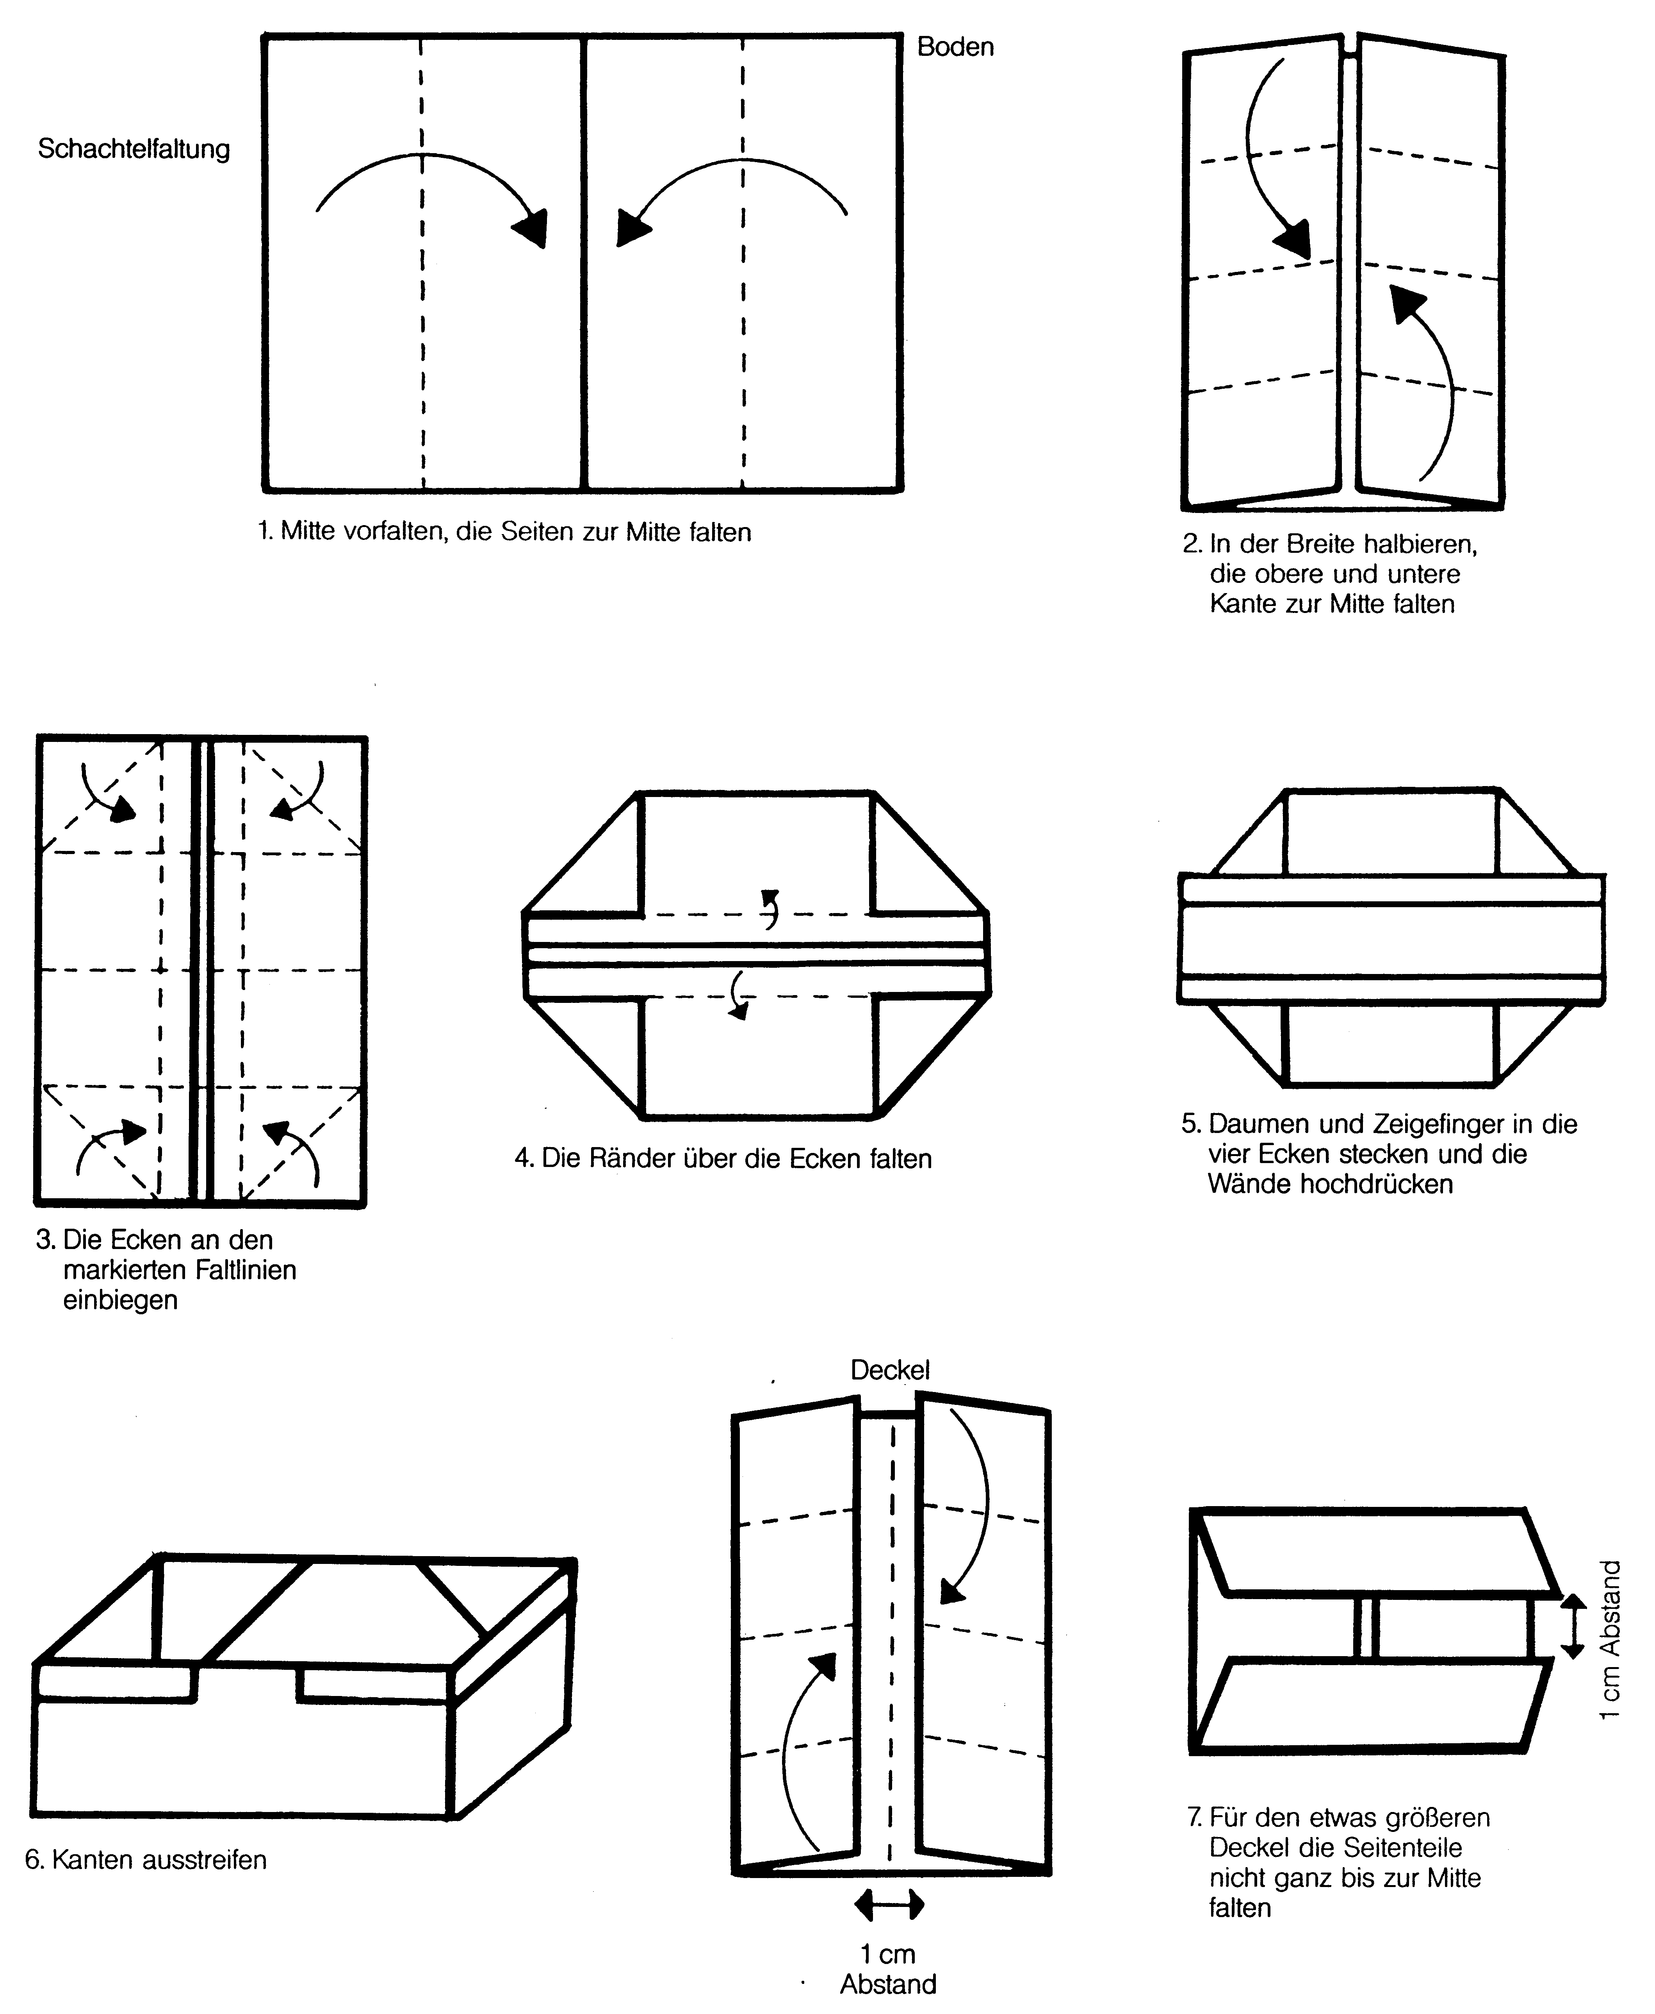

© Inge Asböck

